1. 필요한 클래스들

(1) PairOfDice: 주사위 2개를 저장하고, 던진다.

(2) Player: 게임에서 주사위를 계속 굴릴지를 결정한다.

(3) Game: 게임을 실행한다

(4) Driver: 게임의 목표점수를 설정하고 게임을 만든다.

클래스 다이어그램

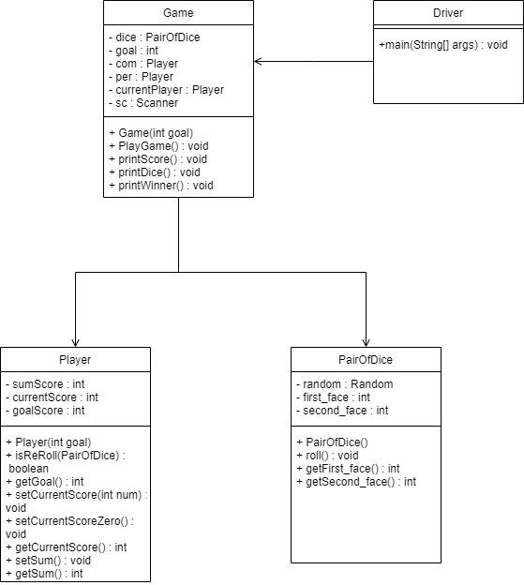

2. 각 클래스 설계

(1) PairOfDice 클래스

-변수

- random : Random 객체를 가르키는 변수

- first_face : 첫번째 주사위의 눈

- second_face : 두번째 주사위의 눈

- 메소드

-PairOfDice 메소드

- 목적: 생성자, 주사위의 눈을 1로 초기화한다

- 매개변수: 없음

- 반환값: 없음

- 알고리즘

1. this.first_face = 1

2. this.second_face = 1

- roll 메소드

- 목적: 주사위의 눈을 결정한다

- 매개변수: 없음

- 반환값: 없음

- 알고리즘

1. first_face = random.nextInt(5) + 1

2. second_face = random.nextInt(5) + 1

- getFirst_face 메소드

- 목적: 클래스 내의 first_face를 받아온다

- 매개변수: 없음

- 반환값: first_face

- 알고리즘

1. first_face을 반환한다.

- getSecond_face 메소드

- 목적: 클래스 내의 second_face을 받아온다

- 매개변수: 없음

- 반환값: second_face

- 알고리즘

1. second_face를 반환한다.

(2) Player 클래스

-변수

- sumScore : 합계 점수

- currentScore : 현재 점수

- goalScore : 목표점수

- 메소드

- Player 메소드

- 목적: 생성자, 합계, 현재 점수를 초기화하고, 목표점수를 설정한다

- 매개변수: int goal

- 반환값: 없음

- 알고리즘

1. this.sumScore = 0

2. this.currentScore = 0

3. this.goalScore = goal

- isReRoll 메소드

- 목적: 주사위를 받아와서 1이 포함되어 있는지를 판별한다.

- 매개변수: PairOfDice dice

- 반환값: boolean

- 알고리즘(순서도)

- getGoal 메소드

- 목적: 클래스 내의 goalScore을 받아온다

- 매개변수: 없음

- 반환값: goalScore

- 알고리즘

1. goalScore을 반환한다.

- setCurrentScore 메소드

- 목적: currentScore 에 주어진 값을 더한다

- 매개변수: int num

- 반환값: 없음

- 알고리즘

1. this.currentScore += num

- setCurrentScoreZero 메소드

- 목적: currentScore를 0으로 만든다

- 매개변수: 없음

- 반환값: 없음

- 알고리즘

1. this.currentScore = 0

- getCurrentScore 메소드

- 목적: 클래스의 currentScore 을 반환한다

- 매개변수: 없음

- 반환값: currentScore

- 알고리즘

1. currentScore 을 반환한다

- setSum 메소드

- 목적: 클래스의 sum에 currentscore을 더한다

- 매개변수: 없음

- 반환값: 없음

- 알고리즘

1. this.sumScore += currentScore

- getSum 메소드

- 목적: 클래스의 sumScore 을 반환한다

- 매개변수: 없음

- 반환값: 없음

- 알고리즘

1. sumScore을 반환한다

(3) Game 클래스

-변수

- dice : PairOfDice 객체를 가르키는 변수

- goal : 목표점수를 나타내는 변수

- com : Player 객체를 가르키는 변수, 컴퓨터

- per : Player 객체를 가르키는 변수, 사람

- currentPlayer : Player 객체를 가르키는 변수, 현재 차례의 Player

- sc : Scanner 객체를 가르키는 변수

- Game 메소드

- 목적: 생성자, 목표점수를 받아서 설정, PairOfDice 객체 생성, Player 객체 생성

- 매개변수: int goal

- 반환값: 없음

- 알고리즘

1. this.goal = goal

2. dice = new PairOfDice()

3. com = new Player(20)

4. per = new Player(-1)

- printScore 메소드

- 목적: 현재 각 플레이어의 점수를 출력한다

- 매개변수: 없음

- 반환값: 없음

- 알고리즘

1. "현 점수: "을 출력한다

2. " 컴퓨터: " + com.getSum() 을 출력한다

3. "" 사용자: " + per.getSum() 을 출력한다

- playGame 메소드

- 목적: 게임을 규칙에 맞게 진행한다

- 매개변수: 없음

- 반환값: 없음

- 알고리즘(순서도)

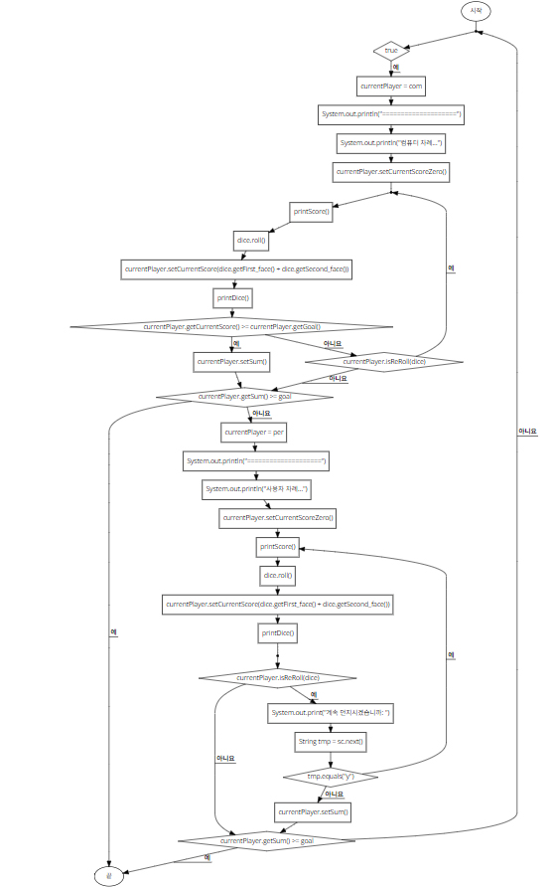

- printDice 메소드

- 목적: 현재 각 플레이어의 점수를 출력한다

- 지역변수 : int tmp = currentPlayer.getCurrentScore()

- 매개변수: 없음

- 반환값: 없음

- 알고리즘

1 "DICE: " + dice.getFirst_face() + " + " + dice.getSecond_face() + " = " + (int)(dice.getFirst_face() + dice.getSecond_face()) 을 출력한다

2. "현 회차 점수: " + tmp + "\n" 을 출력한다

- printWinner 메소드

- 목적: 승자를 출력한다

- 매개변수: 없음

- 반환값: 없음

- 알고리즘(순서도)

(4) Driver 클래스

-변수 : 없음

- main 메소드

- 지역 변수: game : Game객체를 가르키는 변수

- 알고리즘

1. Game game = new Game(50)

2. game.playGame() 을 실행한다

3. game.printWinner() 를 실행한다